**投资日经225指数的可选项**

近日，华夏野村日经ETF成为各路资金追捧的对象。截至1月16日开盘，华夏野村日经ETF已连续上涨6个交易日，涨势强势。早盘低开高走大涨超9%，溢价率一度上升逼近24%，带动另外3只日经ETF产品盘中翻红，引发市场资金高度关注。当天早间，华夏基金便发布开年以来该ETF的第四份公告提示风险。公告显示，近期华夏基金旗下华夏野村日经225ETF二级市场交易价格出现较大幅度溢价，特此提示投资者关注二级市场交易价格溢价风险，投资者如果盲目投资，可能遭受重大损失。日经ETF产生高溢价的原因或主要为以下两个方面。

**图1华夏野村日经225ETF与日经225指数走势**

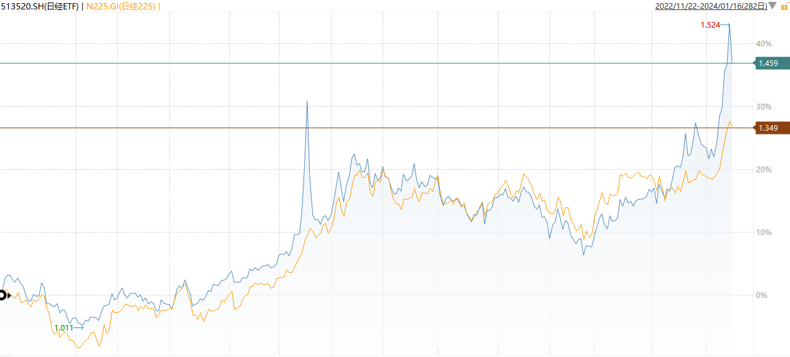

*资料来源：Wind,瑞达期货研究院*

从产品本身性质来看。1、跨境ETF T0交易的特殊性质。跨境ETF可以T+0，意味着投资者在一天里可以多次交易，流动性的提升为做价差制造了空间，且ETF税费和佣金都很低，更符合高频资金的交易需求。此外，日经ETF的溢价相对较高，受到外汇额度的限制，套利资金的额度无法消除溢价价差，为持续高溢价形成机会。2、日经ETF的主要交易方。资本市场中，一般散户和游资或是将溢价行情推高的主要参与者。从华夏野村日经ETF持有人结构看，其中散户持有人占较高，自2020年以来，个人投资者比例始终维持在80%以上，不过2023年上半年，机构持有者占比增加较多，由年初的12.42%增加至37.87%，且部分私募已早早布局于此。

从市场本身的预期上看，日本股市在最近一年内表现确实相对较为强劲，长期内日股估值相对于美欧股票长期偏低，外资投资性价比提升。2023年日经225指数涨幅超过20%，这或意味着市场预期日本经济逐渐走出通缩，企业治理得到改善，以及日本作为亚洲投资多元化目标的吸引力增强。这也直接导致了日经ETF作为持有标的日经股指的经济受到资金的追捧。

而除近期备受关注的跨境日经225ETF外，海外期货交易所在90年代初期便已推出日经225指数期货来增加投资者的投资渠道。日经225指数于期货最早于1986年由新加坡交易所(SGX)推出，日本境内相关的指数期货则于1988年9月由大阪证券交易所（OSE）推动上市，美国芝加哥商品交易所也在1990年上市相关股指期货。在早期，由于市场对于这种新型金融工具的接受仍需要时间，日经225指数期货的交易量相对较为有限。然而，随着时间的推移，日经225指数期货合约逐渐受到投资者的关注，整体流动性在大量交易涌入后也逐渐增强。随着科技的不断发展，全球金融市场同样迎来了电子交易的时代，日经225指数期货也在这一趋势下逐渐实现了电子化交易，交易效率进而逐步提升，同时也吸引了更多来自全球的零售和机构投资者参与。

对于国际企业和投资者而言，日经225指数期货为投资者提供了参与日本股票市场的机会，而不必直接购买所有成分股票。全球投资组合经理和机构投资者可以通过日经225指数期货来实现对日本股市的投资，从而实现资产组合的多元化。除此之外，日经225指数的波动也可以间接反映日本经济和亚太地区的整体经济健康状况。因此，全球投资者往往会将日经225指数的走势纳入其全球市场状况的分析中。

**图2SGX日经225股指期货与日经225指数走势**

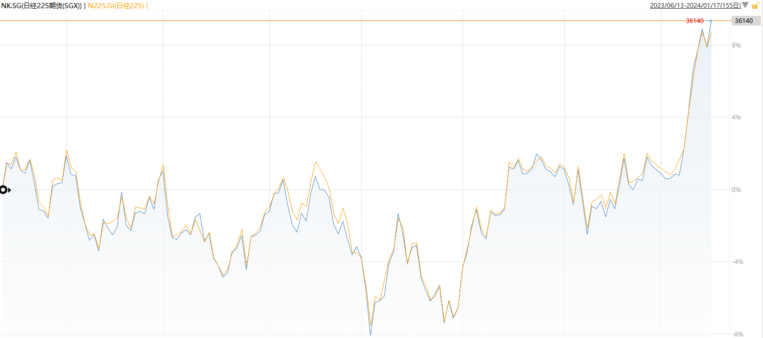

*资料来源：Wind,瑞达期货研究院*

**表1：大阪交易所日经225指数合约**

|  |  |
| --- | --- |
| **交易所** | 大阪证券交易所(OSE) |
| **交易标的** | 日经225指数 |
| **交易时间** | <日间>开盘(集合竞价): 8:45  盘中交易(连续竞价): 8:45~15:10  收盘(集合竞价): 15:15  <夜间>开盘(集合竞价): 16:30  盘中交易(连续竞价): 16:30~次日5:55  收盘(集合竞价): 次日6:00 |
| **合约月份** | 季度合约月份（最长8年） 6・12合约月份：最近16个合约月份 3・9合约月份：最近3个合约月份 |
| **最后交易日** | 各合约月份的第2星期五（如果是非交易日，则依次提前）前一个结束的交易日 |
| **交易单位** | 日经平均股价 × 1,000日元 |
| **报价单位** | 10日元 |
| **涨跌幅限制** | 通常涨跌幅：8%  第一次扩大涨跌幅：12%  第二次扩大涨跌幅：16% |
| **市场熔断机制** | 如果主力月份在涨跌幅的上限（下限）成交或存在买（卖）单，所有合约月份交易暂停10分钟以上 |
| **结算价** | 从下午3点至日间收盘之间的最后合约数值等 |
| **保证金** | 采取SPAN保证金制度 |
| **结算方法** | 回购或转让  最后结算交割（以最后结算值做结算交割） |

*资料来源：大阪期货交易所, 瑞达期货研究院*

**表2：新加坡交易所日经225指数合约**

|  |  |
| --- | --- |
| **交易所** | 新加坡交易所(SGX) |
| **交易标的** | 日经225指数 |
| **交易时间** | T 时段：  预开市：上午 7.15 - 上午 7.28  不可撤单：上午 7.28 - 上午 7.30  开市：上午 7.30 - 下午 2.25  预收市：下午 2.25 - 下午 2.29  不可撤单： 下午 2. 29 - 下午 2.30    T+1 时段：  预开市：下午 2.45 - 下午 2.53  不可撤单：下午 2.53 - 下午 2.55  开市：下午 2.55 - 次日凌晨 5.15  预收市：NA  不可撤单：NA |
| **合约月份** | 季度合约月份（最长8年） 6・12合约月份：最近16个合约月份 3・9合约月份：最近3个合约月份 |
| **最后交易日** | 合约当月第二个周五之前的一天。 |
| **交易单位** | 500 日元 x 日经 225 指数期货价格 |
| **最低波动单位** | 单笔：5 个指数点（2500 日元） 策略性的交易：1 个指数点（500 日元） |
| **涨跌幅限制** | 当价格相比前一日的结算价格上升或下跌10%和15%时，将启动 5 分钟冷静期。 此后在该交易日余下的时间内将不再有价格限制。到期合约在最后交易日没有价格限额。 |
| **结算价** | 日经 225 指数特别报价，按日经 225 指数中每个成份股在最后交易日后一个营业日的开盘价计算。 |
| **结算方法** | 现金结算 |

*资料来源：SGX,瑞达期货研究院*